

**Сентябрь 2019 г. №1 МБОУ «Краснолипьевская школа»**

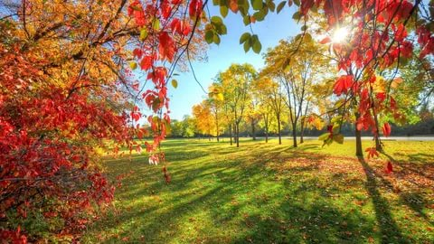

**ПРАЗДНИЧНОЕ УТРО  
Замирает сердце от волненья,  
Чуть блеснет за окнами заря:  
Ждут ребята с жадным нетерпеньем  
Праздничное утро сентября.  
  
Пусть уже карандаши и книжки  
В новенький уложены портфель,  
Все равно девчонок и мальчишек  
Не загонишь допоздна в постель.  
  
Им не спится, вопреки советам,  
И на месте им не усидеть,  
Улыбаясь бабушкам и дедам,  
Просят часто время посмотреть.  
  
Слишком долго тянутся минуты.  
Наступай, желанная пора!  
Вижу я: по праздничным маршрутам  
Потянулась к школам детвора!  
  
В добрый путь, ребята! В вечный поиск  
Истины, добра и красоты,  
Чтобы явью стали в вашей жизни  
Самые высокие мечты**

**Автор: И. Сафонов**

**2 СЕНТЯБРЯ – ДЕНЬ ЗНАНИЙ**

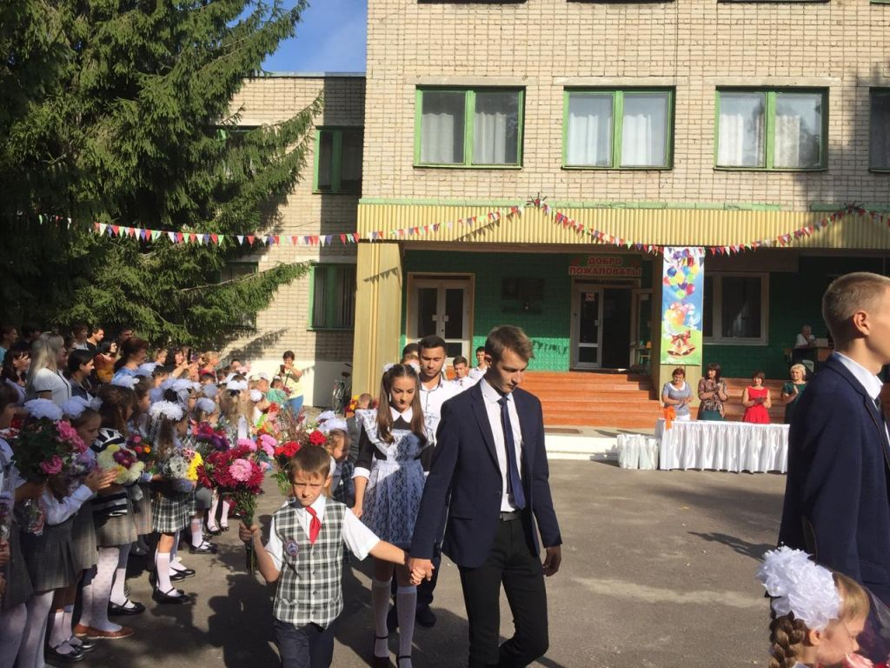

Традиционно в нашей школе  прошла торжественная линейка, посвящённая Дню Знаний. Дети радовались встрече с одноклассниками, классными руководителями и любимыми учителями. На празднике в нашей школе присутствовали гости: Н.А.Воскобойникова, начальник организационного отдела администрации Репьевского муниципального района, И.В.Шафоростова, инспектор отдела по образованию администрации Репьевского муниципального района и Т.И.Еремина, глава администрации Краснолипьевского сельского поселения.

Гости  поздравили ребят и пожелали им и педагогам успехов в новом учебном году.  Заместитель директора по УВР Дубровских Г.А. поздравила всех ребят с началом нового учебного года и пожелала первоклассникам полюбить школу, выпускникам успешно подготовиться к итоговой аттестации. Также она вручила похвальные листы ребятам, которые обучались весь прошлый год на «отлично».

Первоклассники порадовали присутствующих веселыми стихами, а будущие выпускники  приняли их в дружную школьную семью, подарили полезные подарки и торт для праздничного чаепития.

Закончилась линейка традиционным звонком. Право дать первый звонок было предоставлено ученице 1 класса Паршиной Екатерине и ученику 11 класса Клевцову Николаю.

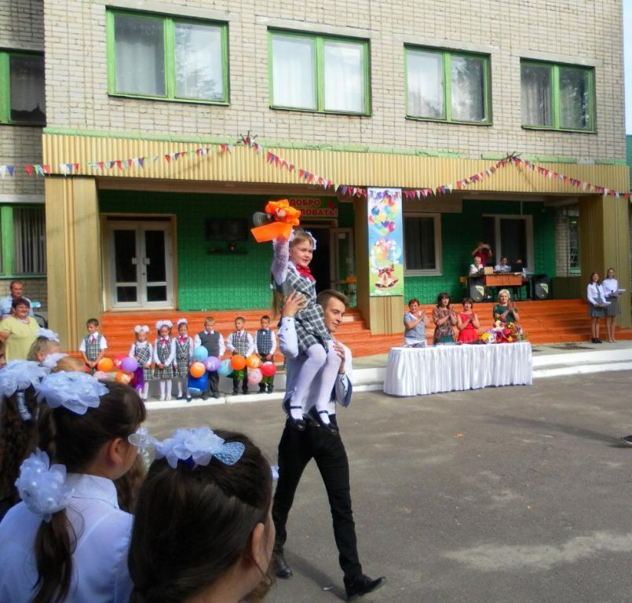

**2.«КОРАБЛИК ДЕТСТВА»**

**День солидарности в борьбе с терроризмом**

3 сентября в нашей школе на одной из перемен прошла линейка, посвящённая памяти

трагических дней Беслана.

Ребята вспомнили о событиях 1 сентября 2004 года, когда во время торжественной линейки, посвящённой началу учебного года, боевики захватили одну из школ Беслана. В течение двух с половиной дней террористы удерживали в заминированном здании 1128 заложников (преимущественно детей, их родителей и сотрудников школы) в тяжелейших условиях, отказывая людям даже в удовлетворении минимальных естественных потребностей. На третий день около 13:05 в школьном спортзале произошли взрывы, и позже возник пожар, в результате чего произошло частичное обрушение здания. После первых взрывов заложники начали выбегать из школы, и силами Центра специального назначения Федеральной службы безопасности (ЦСН ФСБ) был предпринят штурм. В результате теракта погибло более 300 человек, среди которых было 180 детей.

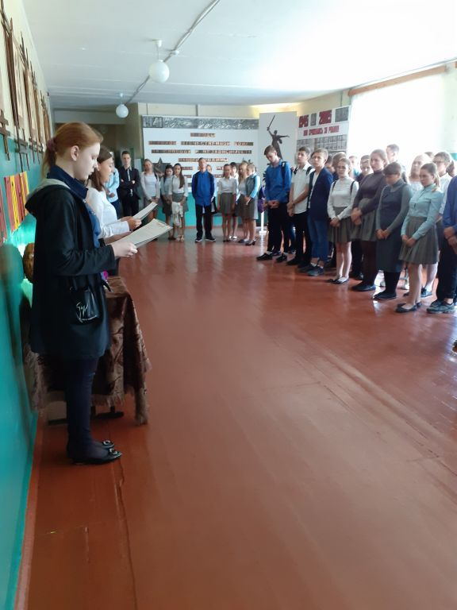

***На линейке в Краснолипье***

Ведущие зажгли свечи и рассказали о событиях тех дней. Никто из собравшихся не остался равнодушным, многие стояли со слезами на глазах.

Закончилась линейка минутой молчания.

На классных часах учителя просмотрели с детьми видеоролики и презентации «Мы помним вас, дети Беслана». Также классные руководители провели инструктажи по профилактике экстремизма и терроризма.

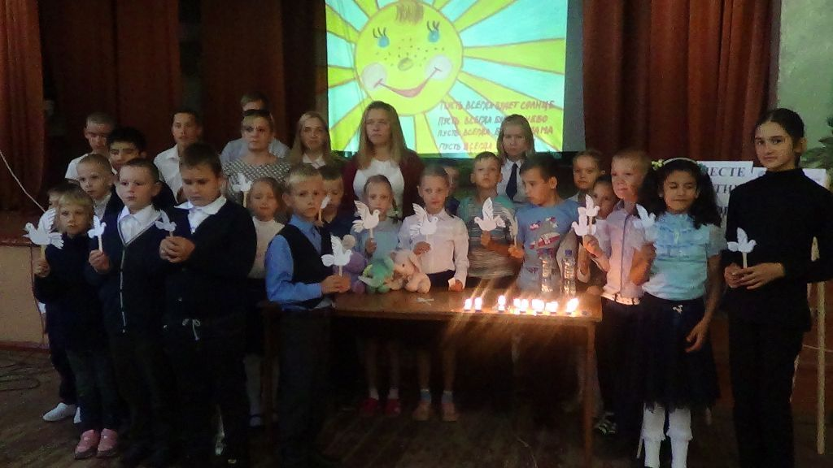

***В СКДЦ с. Новосолдатка***

**Акция «Зелёная планета»**

**09 сентября**  обучающиеся Краснолипьевской школы стали участниками  субботника. Ребята под руководством своих классных руководителей занимались уборкой школьного двора и пришкольной территории.

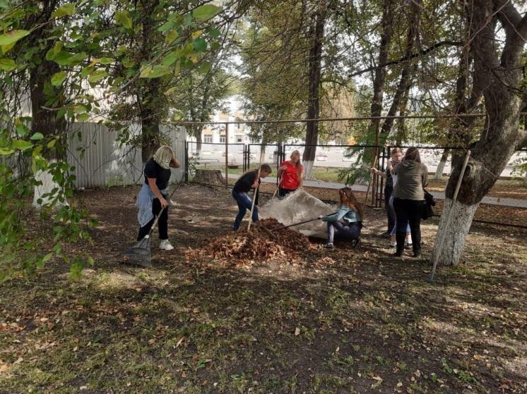

***Уборка школьной территории***

Юноши 8-11 классов и девушки 11 класса провели работы по выравниванию грунта на территории отремонтированного воинского захоронения №393. Под руководством директора школы ребята оперативно работали, и теперь у памятника можно будет высадить цветы и кустарники.

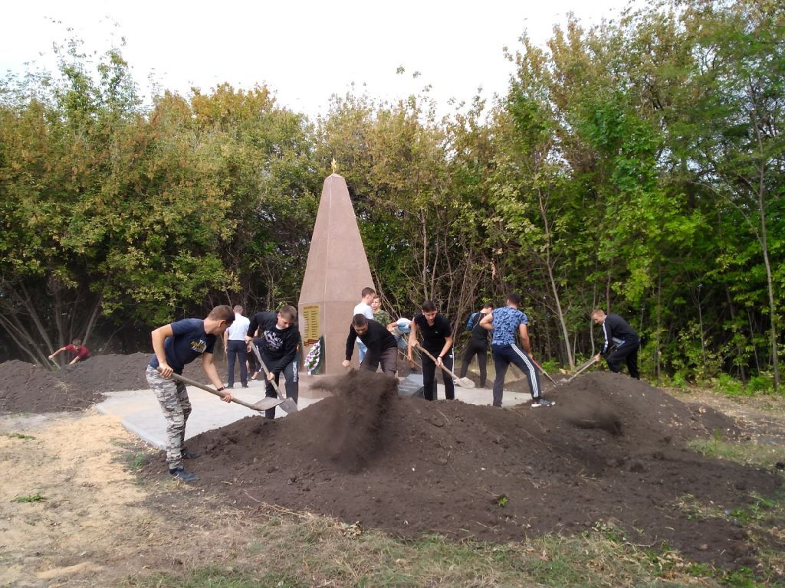

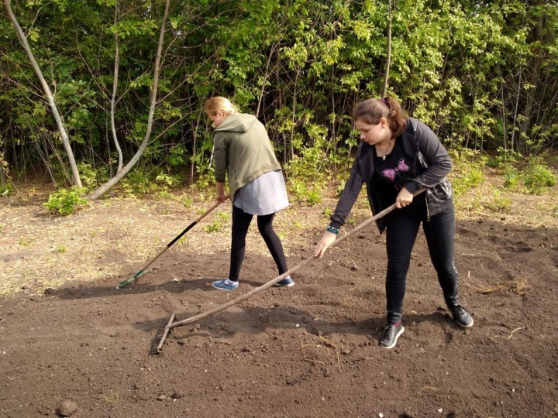

***У воинского захоронения №393***

**3.«КОРАБЛИК ДЕТСТВА»**

**«Мы за здоровый образ жизни!»**

11 сентября в нашей школе проводился День трезвости, в котором приняли участие все обучающиеся школы. Комплекс мероприятий открыла веселая зарядка.

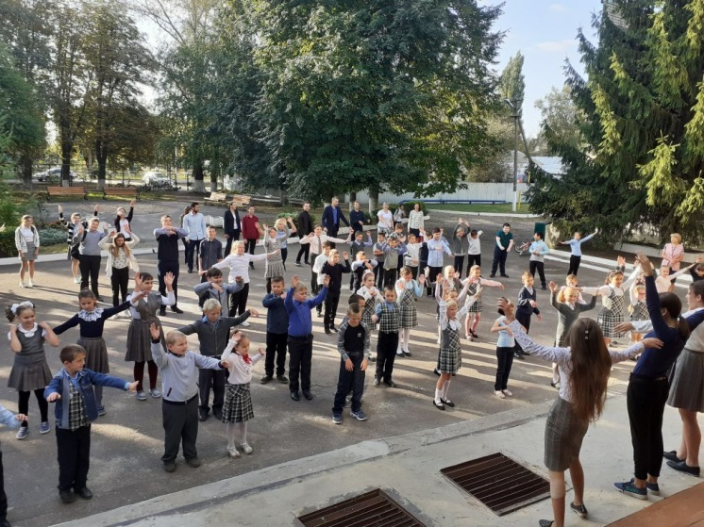

Затем ребята приняли участие в командных соревнованиях. Для учащихся начальных классов были организованы «Весёлые старты», а старшеклассники были приглашены на соревнования по лапте.

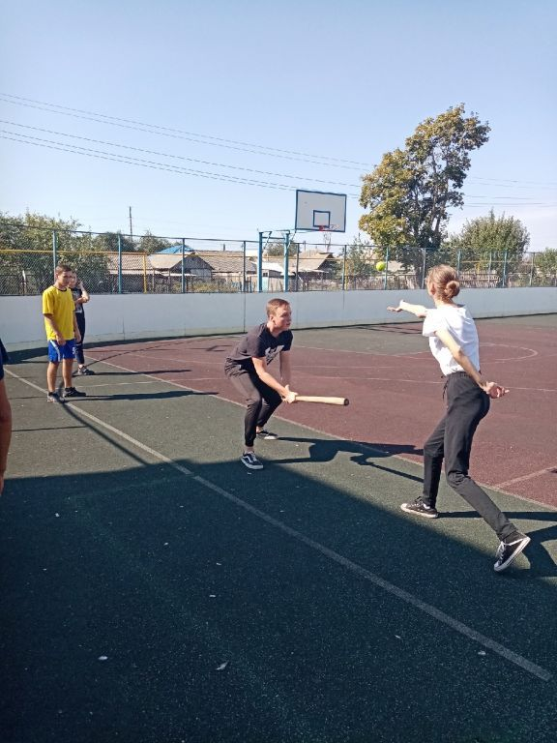

Позже сотрудниками здравоохранения была проведена беседа по теме «11 сентября – Всероссийский день трезвости». Ребята побывали на уроках обществознания и биологии и ОБЖ, где поговорили о последствиях потребления алкоголя.

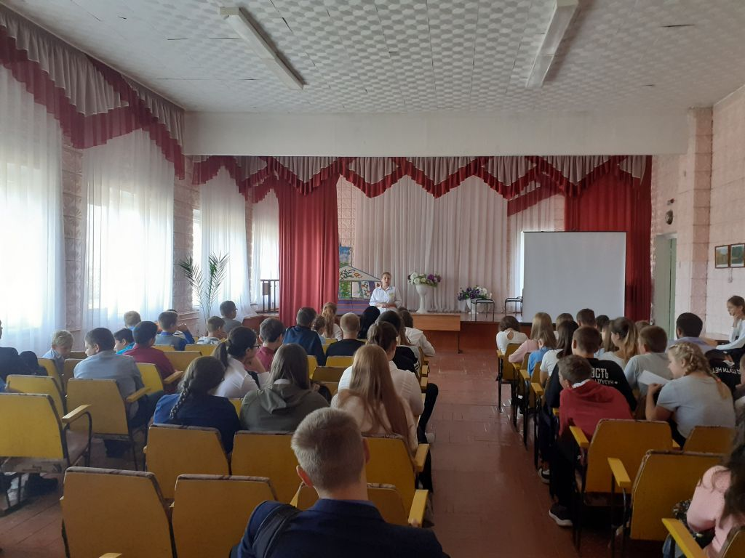

**Все на футбол!**

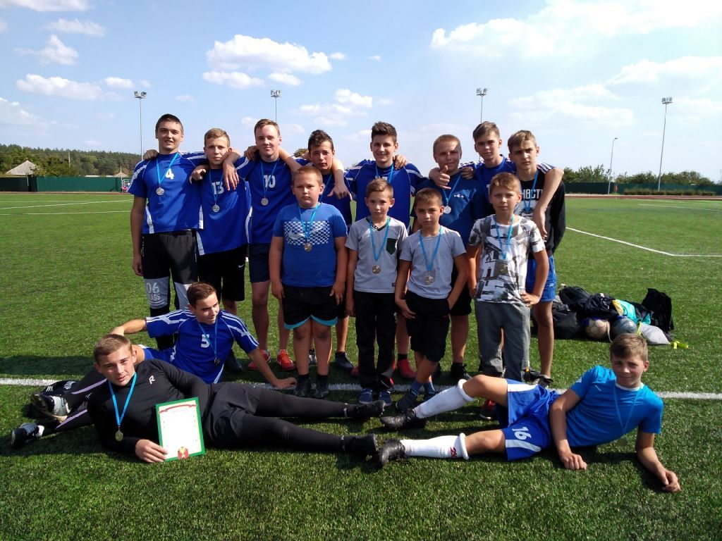

12 сентября в 10.00ч. в  селе Репьевка на стадионе «Репьевка спорт» состоялись муниципальные соревнования среди обучающихся школ по футболу. Определить чемпиона предстояло в трех матчах.  Игра началась активно. На трибунах были слышны возгласы болельщиков, которые весь матч поддерживали свои команды. Команда МБОУ «Краснолипьевская школа» заняла почетное 2 место, уступив ребятам из команды Репьевской школы.

Поздравляем наших ребят и ждем новых побед!

**День памяти в хуторе Дубинин**

16 сентября обучающиеся  МБОУ «Краснолипьевская школа» посетили ныне исчезнувший с карт района хутор Дубинин и стали участниками митинга. У памятника В.И.Дубинину представители отряда Юнармии организовали Вахту памяти под руководством учителя физической культуры Головащенко С.В.

Об истории хутора ребятам рассказал краевед с.Краснолипье Ряснянский Николай Иванович. Также он коснулся исторических событий, связанных с переименованием хутора, рассказал о Василии Ивановиче Дубинине, который был зверски замучен белогвардейцами  сто лет назад 15 сентября 1919 года.

Школьники возложили цветы к памятнику и почтили память героя минутой молчания.

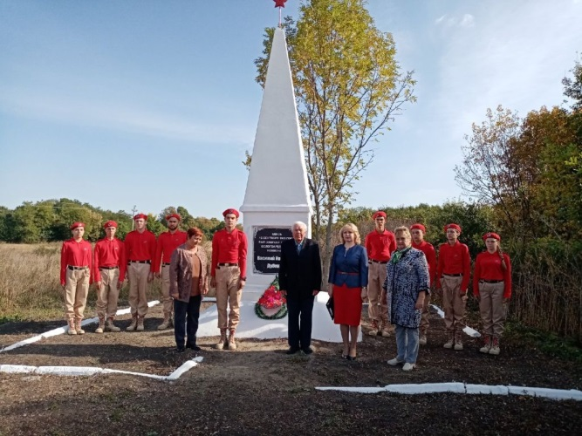

***Минута молчания***

**4.«КОРАБЛИК ДЕТСТВА»**

**Акция «Белый цветок»**

Благотворительная акция «Белый цветок» — это возрождение и продолжение традиций благотворительности, которые существовали в России еще до революции.

Праздник белого цветка впервые прошел в 1911 году  в Санкт-Петербурге. Проведен праздник был по инициативе самого императора Николая Второго и его любимой супруги Александры Федоровны. В день белого цветка проводили благотворительные базары, на которых продавали поделки, вышивку, и многое другое, а также на празднике работали буфеты, шли концерты.

Символом благотворительной акции был выбран белый цветок, и скорее всего неспроста. Именно цветок символизирует процветание и жизнь, а белый – это цвет невинности и чистоты.

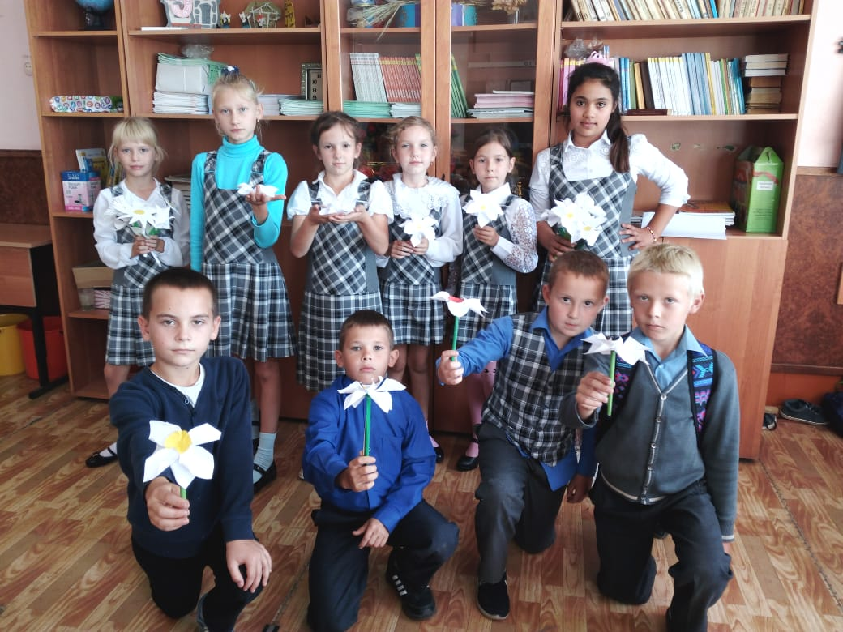

В рамках подготовки к акции «Белый цветок» школьники под руководством своих классных руководителей изготовили бумажные цветы. Ребята вышли  на улицу, предлагая прохожим оказать посильную помощь онкобольным детям.

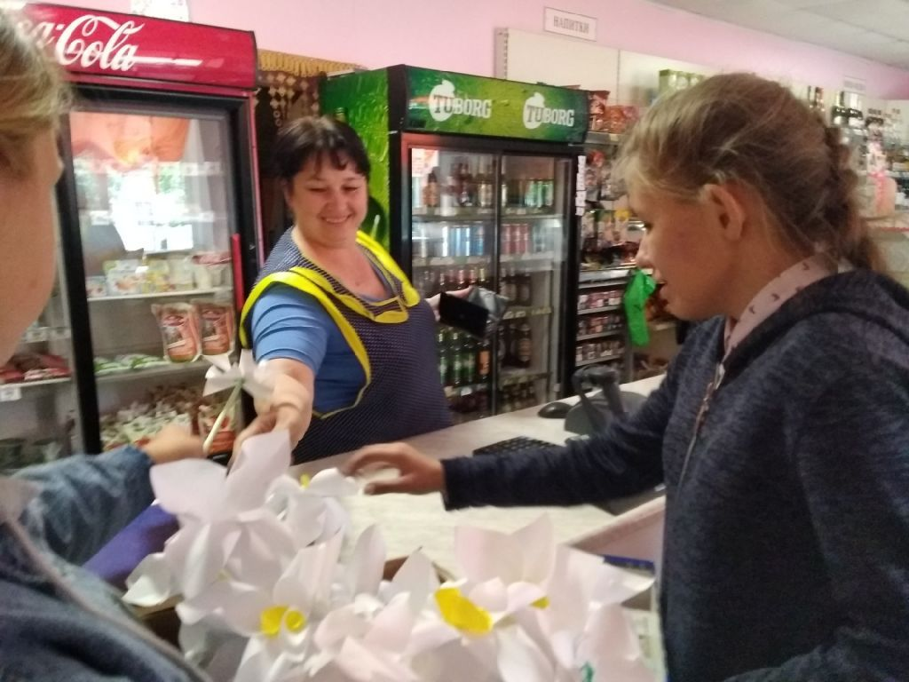

16, 17 и 18 сентября волонтеры предлагали прохожим на улице и работникам различных организаций купить за любую цену бумажный цветочек. Жители сел Краснолипье и Новосолдатка с пониманием отнеслись к акции, жертвуя средства,  взамен они получили белые цветы, сделанные руками детей на уроках милосердия. Ребятам удалось собрать немного, всего 5600 рублей, но надеемся, что наш посильный вклад будет той малой каплей, из которых складываются гораздо большие суммы на помощь больным.

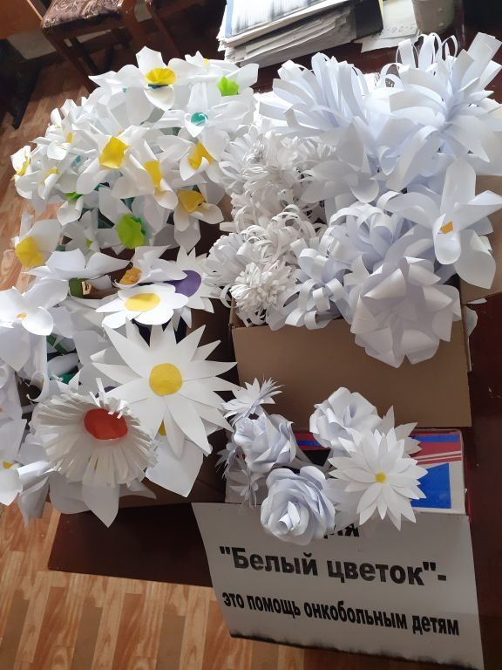

**«Голубь мира»**

20 сентября 2019 гола обучающиеся МБОУ «Краснолипьевская школа»  присоединились ко Всероссийской акции - единому часу духовности "Голубь Мира". Акция проводится в рамках празднования Международного Дня мира, который был провозглашен Генеральной Ассамблей ООН в 1981 году. Каждый год, 21 сентября, ООН призывает все страны мира прекратить войну и огонь. Всем известно, что «Голубь мира» — выражение, получившее популярность после окончания Второй мировой войны в связи с деятельностью Всемирного конгресса сторонников мира.  
Проведение «Единого часа духовности «Голубь мира»», призвано обратить внимание всех глав государств, правительств международного сообщества на стремление человечества сохранить мир на Земле, почтить героизм и мужество всех тех, кто отдал свою жизнь, защищая мир, в ходе военных действий

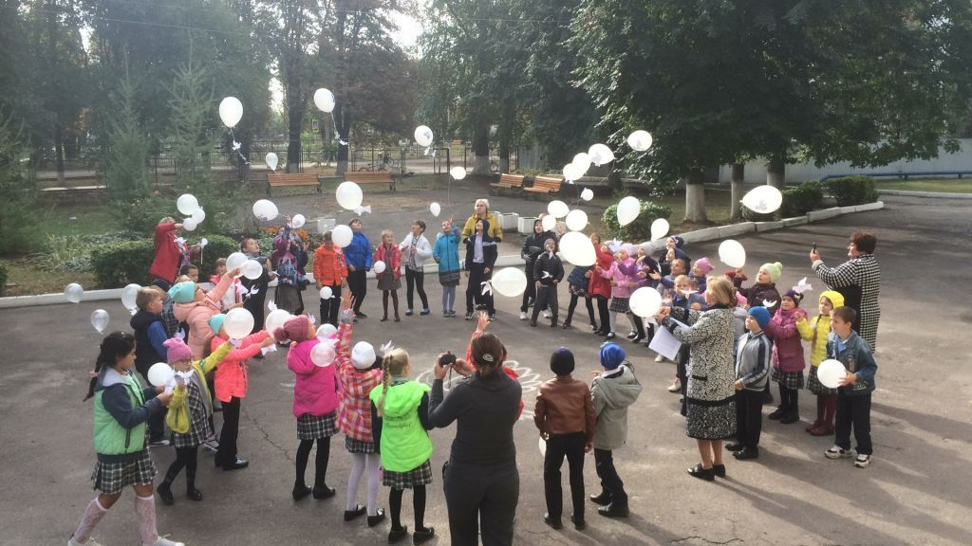

***Запускаем белых голубей***

**5.«КОРАБЛИК ДЕТСТВА»**

**«Дорожный патруль безопасности»**24 сентября 2019г. наша школа поддержала региональную межведомственную акцию «Дорожный патруль безопасности».

Целью Акции был контроль за использованием обучающимися начальных классов световозвращающих элементов в одежде, контроль за соблюдением правил дорожного движения детьми по пути следования в школу и обратно.

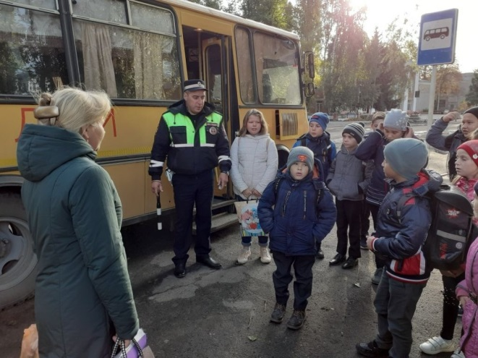

В ходе акции было выявлено, что почти все обучающиеся начальных классов имеют на одежде и портфелях световозвращающие элементы и стараются соблюдать правила дорожного движения при переходе проезжей части.

**Возвращение забытой игры**

26 сентября в рамках V Спартакиады обучающихся Репьевского муниципального района на базе МБОУ «Репьевская школа» состоялись соревнования по городошному спорту. Участники с интересом знакомились с правилами, выстраивали фигуры, пытаясь понять, как играли их предки.

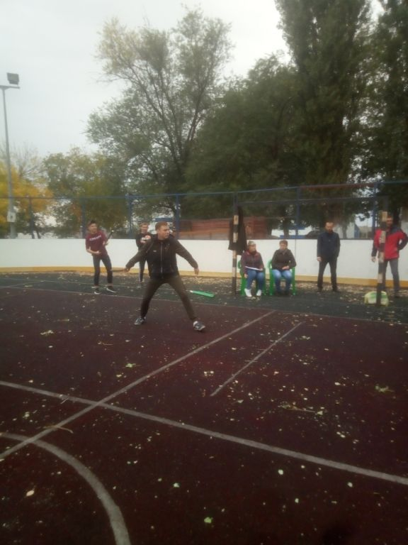

***На площадке Гончаров Дмитрий***

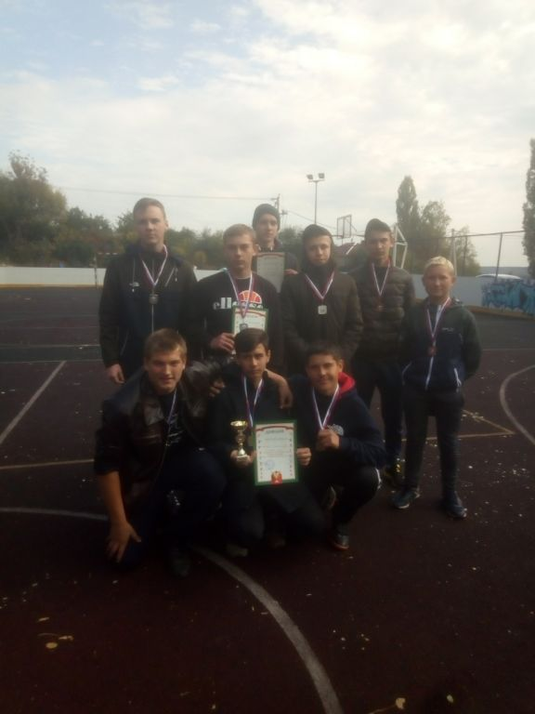

Такие соревнования проводились впервые, но команда нашей школы смогла занять 2 место.

***Историческая справка***

Игра городки появилась в России в начале 19 века В городки с удовольствием играли русские писатели Толстой, Андреев и Горький, певец Шаляпин, музыкальный критик и композитор Стасов, академик Павлов, генетик Тимофеев-Ресовский, а также советские руководители Ленин, Сталин, Калинин, Ворошилов. Как вид спорта, имеющий единые правила, городки сформировались к 1923 году, когда в Москве были проведены первые Всесоюзные соревнования. В 1928 году городки были включены в программу Всесоюзной спартакиады. В 1933 году вышли новые правила, в которых были определены 15 фигур. Начиная с 1987 года асимметричные мишени для левшей стали зеркально переворачивать.   
Суть игры — бросками бит (палок) выбить из «города» (отсюда и название) поочередно определённое количество фигур, составленных из 5 городков — цилиндрических столбиков из берёзы, липы, бука. Главная задача — затратить на выбивание 15 фигур как можно меньше бросков. Кто по итогам трёх туров использовал меньше попыток, тот и победил.

**Единый Урок памяти**

В целях сохранения исторической памяти и ознаменования 75-летия Победы в Великой Отечественной войне 1941-1945 годов по рекомендации Минпросвещения России в МБОУ «Краснолипьевская школа» в сентябре были проведены Уроки памяти. Обучающиеся с классными руководителями посетили памятные места села Краснолипье, познакомились с песнями военных лет, рассмотрели газету-реликвию, ровесницу начала войны, увидели презентации, посвященные Великой Отечественной войне.

Ребята активно начинают подготовку к празднованию 75-летия Победы в Великой Отечественной войне 1941-1945 годов

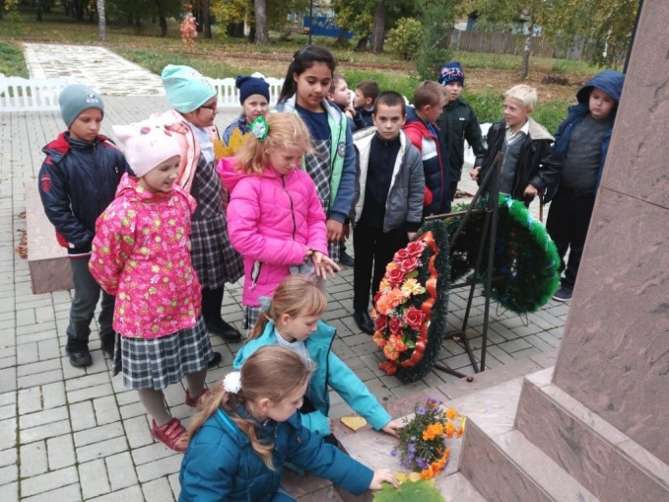

***3 класс у братской могилы***

**Над выпуском работали:**

Обучающиеся 11 класса: Кислякова Виктория, Кобелева Алина, Саввина Виктория, ШикуновИлья

Редактор – Иволгина М.Н